Cafe 1A

Ryhmänohjaaja perustaa kahvilan, ravintolan tai kaupan.
Tässä on laajat mahdollisuudet opettaa englantia leikin varjolla.
Lapset tykkää leikkiä.

Voidaan harjoitella
- How are you?
- How much?
- Can I Help you? /
- Do you need help? / I Don't need help, thanks.

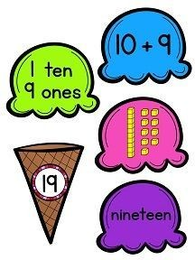 tai sekä

- May I take your order?
Värit esim. jäätelöpallo nimetään väreinä ja sitten tulee lukumäärät.
Pink - strawberry- mansikka
Brown- Chocolate- suklaa
I order one Pink and one Brown ice cream.

Order/ Tilaus
Name/ Nimi:
Food/ Ruoka | Desert/ Jälkiruoka | Drinks/ Juomat

Tätä voi laajentaa kampaaja, korjaamo, eläinlääkäri, apteekki jne.
Muihin aineisiin kuten matematiikkaan, laitetaan hinnasto esille ja lasketaan yhteen. Lääkäri ja kukkakauppa ympäristöoppiin jne.
Voidaan luokitella ryhmiin, vertailla kokoja, hintoja.
Esim. Kauppa leikissä tulee
kertotaulu: maitoa 5l ja yksi litra maksaa 1€, paljonko 5 litraa maitoa maksaa..
Sama jakolaskuna: Isä ostaa 5l maitoa ja maidot maksaa 5 €, paljonko 1l maitoa maksaa?
Vain mielikuvitus on rajana 🙂

